Раздел «Статистика» в onlinePBX
Обновлено 22 сентября 2026 г.
Статистика помогает анализировать все звонки, поступающие в ВАТС.
Выберите способ получения информации: видеоинструкция или текст с изображениями ниже.
Далее представлено описание раздела «Статистика» в onlinePBX.

Общий вид раздела
В панели управления onlinePBX перейдите в Аналитика >Статистика.

Для удобства ведения статистики можно выбрать, в каком формате будет отображаться информация. На выбор два варианта: линии и столбцы.
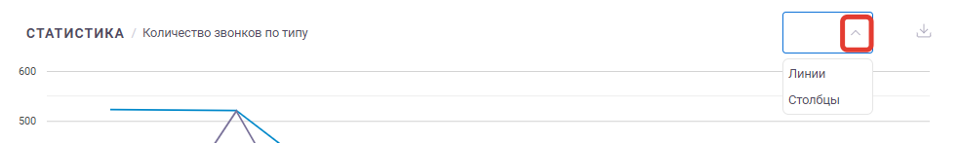
В верхней части страницы указываются параметры, по которым собираются данные по звонкам. Внизу страницы находятся параметры, которые были выбраны для группировки звонков.
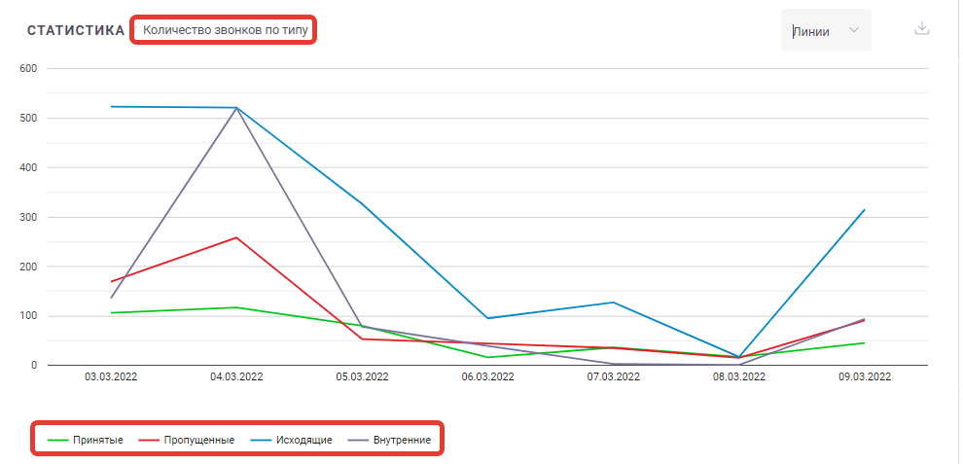
Если лицензия «Бизнес-аналитика» не оплачена, перейдите к оплате. Подробнее в статье.

Фильтры
В правой части экрана можно выбирать фильтры для сбора статистики звонков:
Параметры
Период — Позволяет выбрать звонки за определённый день, либо за промежуток времени. При выборе одного дня нужно нажать на него дважды.
Типы звонков. Можно выбрать звонки по их направленности:
- Исходящие.
- Входящие.
- Внутренние (звонки между сотрудниками).
- Пропущенные (фиксируются звонки, на которые не ответили).
Добавочные. Можно выбрать добавочный сотрудника или внутренние номера ВАТС (например, группы, голосовые приветствия, очереди и т. д.).
Внешние номера. Позволяет выбрать звонки по определённому внешнему номеру.
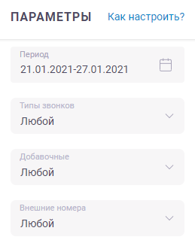
Группировка
Позволяет выбрать нужные параметры, по которым будет происходить систематизация звонков.
Группировка:
- По типу звонка (входящие, исходящие, внутренние, пропущенные).
- По добавочным (внутренние номера сотрудников).
- По внешним номерам.
Значение:
- Сумма (общее количество звонков).
- Среднее (среднее количество звонков в час).
Метрика:
- Количество звонков (сколько звонков совершалось за выбранный период).
- Количество уникальных звонков. Подсчёт зависит от выбранного периода. Например: если за неделю новый клиент позвонил вам дважды, в статистике за неделю отобразится один уникальный звонок. Если же смотреть статистику за каждый из дней, когда звонил клиент, — уникальный звонок отобразится в каждом из рассматриваемых дней.
- Время разговора (позволяет определять звонки по длительности разговора. Отчет начинается с поднятия трубки в ВАТС).
- Время звонка (позволяет фильтровать звонки по длительности звонка. При входящем отчет начинается с попадания звонка в ВАТС, при исходящем — с момента набора номера).
Шаг графика:
- Месяц.
- Неделя.
- День.
- Час.
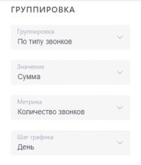
Время
- Длительность звонка, сек.
- Длительность разговора, сек.
- Время звонка, часы — звонки за определённый промежуток времени в сутках (по настроенному часовому поясу и времени на вашем компьютере).
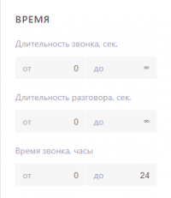
Чтобы узнать подробнее о фильтре, кликните на него.
После настройки фильтров необходимо нажать «Применить».
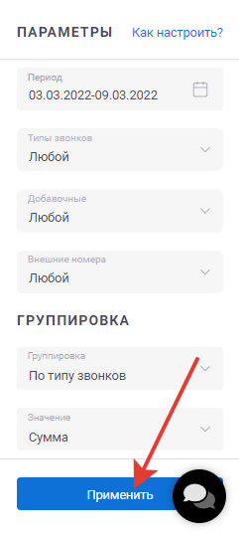

Дополнительные возможности
Для получения более полной информации по статистике, наведите курсор на один из столбцов, или нажмите на точки в графике.
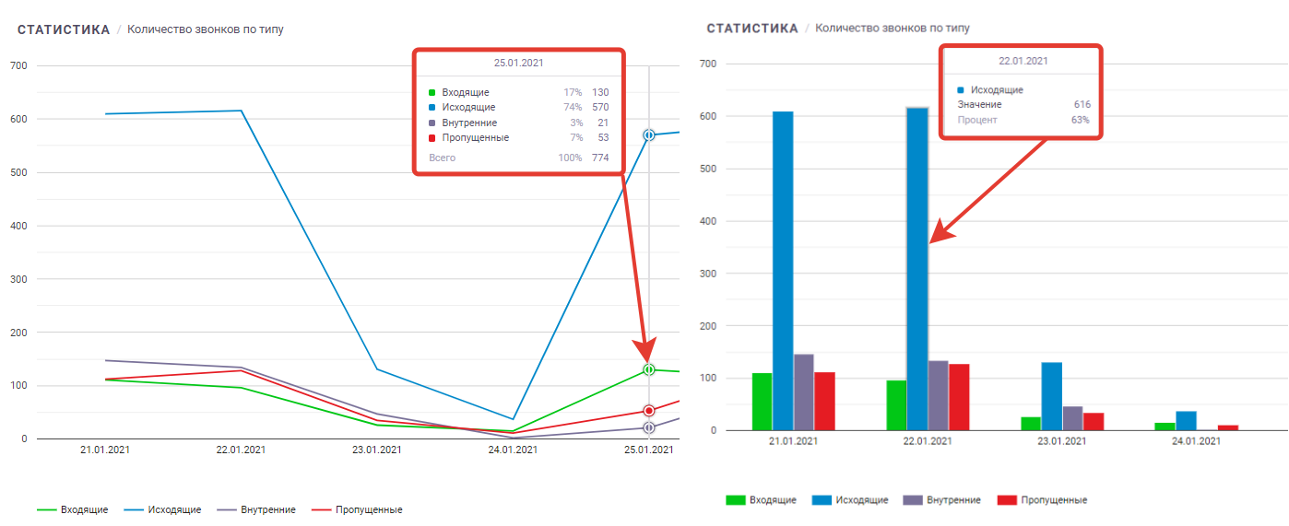
Иконка «Скачать» позволяет скачать статистику звонков с выбранными параметрами в файл формата png. Файл будет иметь название по выбранным параметрам. Например: «Количество звонков по типу 03.12.2022 - 06.12.2022.png».
Раздел «Статистика» будет содержать полную информацию о звонках для всех пользователей панели управления, независимо от того, есть ли у сотрудника права на просмотр звонков коллег.
Онлайн-версия: https://kb.onlinepbx.ru/a/razdel-statistika-v-onlinepbx

